Orientações para Atividades Compartilhadas
Módulo 2 Atividade 5
Incluindo as Apresentações dos Portfólios de Unidade

Você utilizará a aba Compartilhar com seus colegas durante os Módulos para fornecer e receber feedback. Durante esta atividade, você fornecerá e receberá feedback sobre a avaliação das considerações sobre as necessidades dos alunos e a Apresentação do Portfólio de Unidade.

Incluindo suas Apresentações de Portfólio de Unidade

Para criar uma mensagem:

- Clique sobre o link da discussão de seu grupo.
- Clique em Responder a mensagem.
- No campo Assunto, digite o nome de sua discussão compartilhada. Esse tópico deve incluir seu nome, como por exemplo, Apresentação de Portfólio de Unidade da Maria ou Maria - Apresentação de Portfólio de Unidade.
- No campo Mensagem, digite uma breve descrição do feedback que você gostaria de receber dos membros de seu grupo. Ao compartilhar materiais, lembre-se de fornecer informações suficientes sobre sua experiência. Para a avaliação diagnóstica para considerar as necessidades dos alunos, forneça uma explicação sobre como a avaliação fornecerá as informações necessárias para ajudar você e seus alunos a planejarem as próximas atividades em sua unidade. Inclusa respostas para as seguintes proposições:
  - O que você deseja a aprender de seus alunos?
  - Como a avaliação ajudará você e seus alunos a planejarem as próximas atividades na unidade?
  - Quais feedback ou idéias adicionais você gostaria?
- Você pode compartilhar suas apresentações tanto por meio de links ou anexando seus arquivos na sua mensagem (Veja as orientações abaixo para criar o link ou anexar arquivos).
- Ao finalizar sua mensagem e anexar ou criar o link de seu arquivo, clique em Enviar mensagem ao fórum.
- Depois de um pequeno tempo, você será redirecionado automaticamente para o tópico de discussão. Se isso não acontecer, clique em Voltar para Compartilhar.
Nota: O link Continuar redirecionará você ao tópico de discussão.
- Analise sua mensagem e os arquivos anexados ou em links. Lembre-se que você tem 30 minutos para modificar sua mensagem. Para modificá-la:
  - Clique em Editar.
  - Modifique sua mensagem.
  - Clique em Salvar Mudanças.
  - Clique em Voltar para Compartilhar.
- Clique em Voltar para Compartilhar novamente para voltar à aba Compartilhar.

Criando links para arquivos em uma mensagem

Criar links para arquivos em uma mensagem faz sentido, se você tem vários arquivos e gostaria que os colegas abrissem os arquivos separada e facilmente os arquivos, sem ter que compactá-los. Para criar um link para a apresentação do Portfólio de Unidade com a avaliação diagnóstica dos alunos embutida para a próxima Atividade Compartilhada:

- No campo Mensagem, digite o texto que será exibido como link.
- Selecione o texto que será formatado como link.
- Clique no botão Inserir link web, na barra de ferramentas, como exemplifica a imagem abaixo:
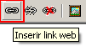
- Clique em Procurar.
- Se esta for a primeira vez que você adiciona um arquivo a uma mensagem, você precisa criar uma pasta para seu Portfólio de Unidade:
  - No campo Criar Pasta, digite o nome de sua pasta, como por exemplo: Portfólio de Unidade do Guilherme.
  - Clique em Criar pasta.
  - Sua pasta será exibida na lista de pastas, como mostra a figura abaixo:
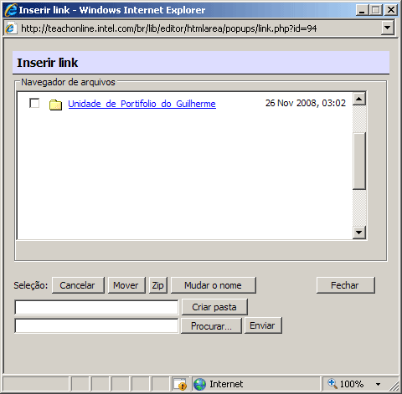

- Clique na pasta criada para abri-la.
- Clique em Procurar e, então, localize o seu arquivo na janela Escolher arquivo.

Nota: Você pode enviar (upload) um arquivo individual ou um arquivo compactado contendo vários arquivos.
Ambiente Operacional 2.6: Para comprimir um arquivo ou pasta.

- Selecione o nome do arquivo e clique em Abrir, ou dê um duplo clique sobre o arquivo.
- Clique em Enviar para adicionar o arquivo à sua pasta.
Nota: Se sua pasta não foi selecionada como descrito no passo 6, seu arquivo será adicionado à pasta principal do curso e deve ser movida para sua pasta. Para mover seu arquivo para a pasta correta, siga os passos descritos a seguir.
  - Encontre o arquivo no final da lista da pasta (este procedimento pode ser feito para vários arquivos em uma única vez).
  - Clique no quadradinho ao lado do nome do arquivo para selecioná-lo e, em seguida, clique em Mover.
  - Clique em sua pasta para abri-la.
  - Clique em Mover arquivos nesta pasta.
- Selecione o link do arquivo e o inclua no campo URL.
- Selecione Nova Janela, a partir da lista apresentada pelo campo Destino.

Nota: É muito importante selecionar Nova Janela. Se você esquecer este passo, quando seus colegas forem abrir seu documento a partir do link, o mesmo será aberta na janela do Curso Essencial e eles podem ter que fazer login novamente no ambiente do curso, depois desta visualização.

- Clique em OK.
- Repita este processo para criar links adicionais, se necessário.
- Clique em Enviar mensagem ao fórum.

Anexando arquivo a uma mensagem

Você pode adicionar somente um único arquivo anexado à sua mensagem. Portanto, o melhor caminho para anexar vário arquivo em uma mensagem é primeiro colocá-los em uma mesma pasta e compactá-los em um único arquivo. Então, você pode anexar o arquivo compactado à sua discussão. Para adicionar um arquivo a uma mensagem:
- Se você deseja anexar mais de um arquivo, primeiro compacte os arquivo em um único arquivo, como por exemplo, em um arquivo ZIP.

Ambiente Operacional 2.6: Para comprimir um arquivo ou pasta.

- Vá até o final da página para visualizar o campo Anexo.
- Clique em Procurar e, então localize o arquivo que você deseja anexar na janela Escolher arquivo.
- Selecione o nome do arquivo e clique em Abrir, ou dê um duplo clique sobre o arquivo.
- Clique em Enviar mensagem ao fórum.

